Arbeiten in phpMyAdmin

# Eine Tabelle erstellen

Zuallererst müsst ihr eure Datenbank links aus der Liste der Datenbanken auswählen.

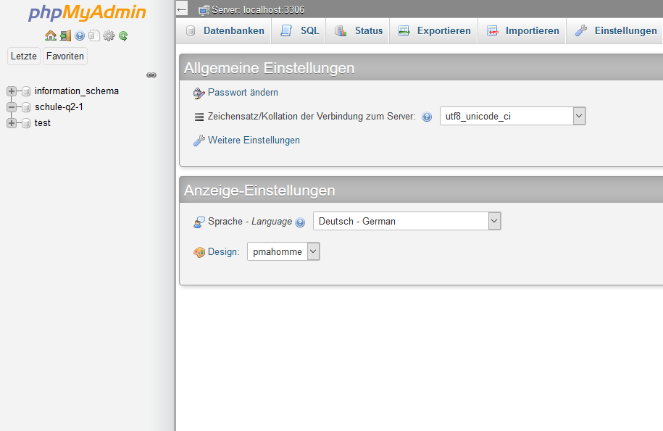

Danach könnt ihr im Feld „Erzeuge Tabelle“ den Tabellennamen eingeben sowie die Anzahl an benötigten Spalten.

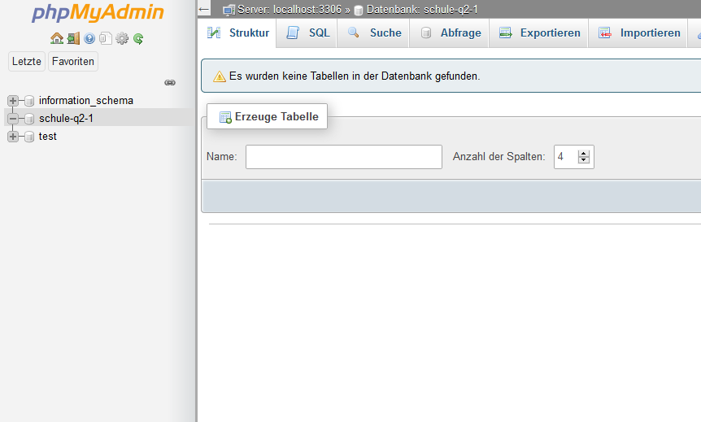

Nun könnt ihr die einzelnen Spalten definieren. In das Feld *Name* tragt ihr den Namen der Spalte ein.

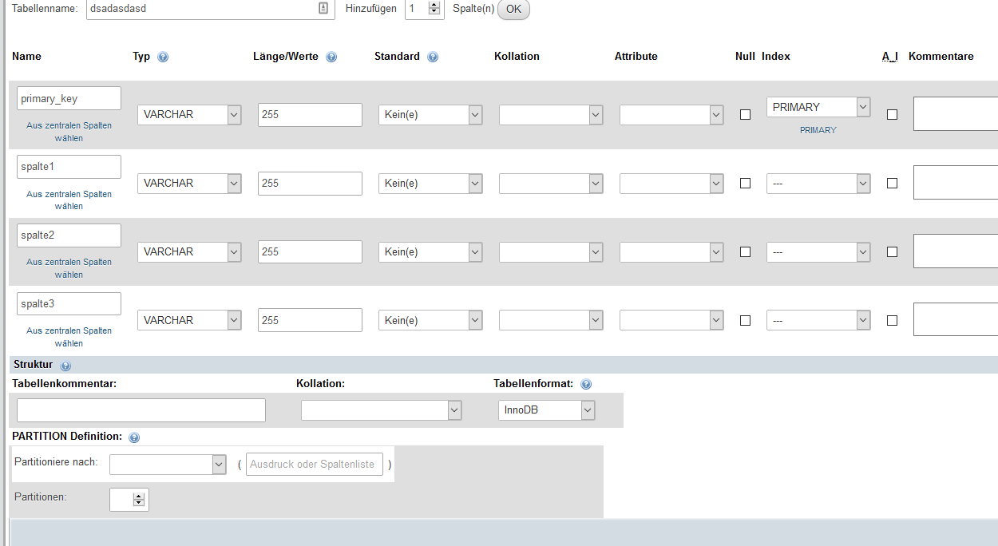

Wenn die Spalte euer Primärschlüssel sein soll, wählt ihr bei *Index* PRIMARY aus. Soll der Primärschlüssel automatisch erzeugt werden (zum Beispiel eine eindeutige, aufsteigende Zahl) wählt ihr noch *A_I*, dies steht für *Auto Increment*.

Die restlichen Spalten befüllt ihr wie folgt:

|  |  |  |
| --- | --- | --- |
| Typ | Länge/Wert | Standard |
| INT | 11 | „Wie definiert..:“ => 0 |
| VARCHAR | 255 | „Wie definiert..:“ => (leer lassen!) |
| FLOAT | (leer lassen!) | „Wie definiert..:“ => 0 |

# Daten einfügen

Wählt erneut links in der Leiste eure Datenbank aus. Ihr erhaltet nun eine Übersicht mit allen Tabellen dieser Datenbank. Hier klickt ihr nun die gewünschte Datenbank an.

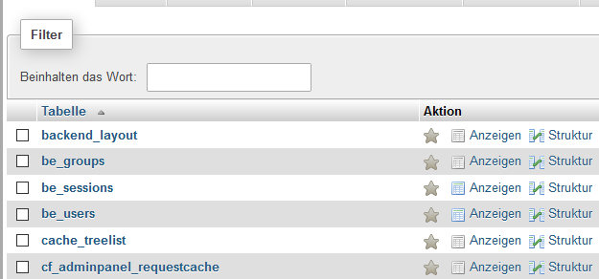

Hier könnt ihr nun in der Leiste oben „Einfügen“ auswählen und Daten einfügen.

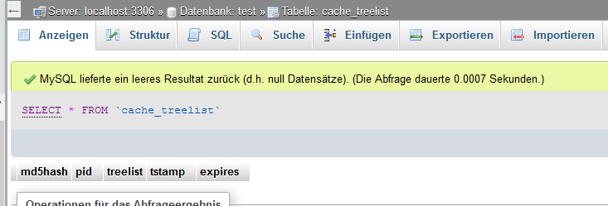

Ihr seht nun ein Interface um zwei Datensätze einzufügen. Wenn ihr nur einen Datensatz einfügen möchtet, könnt ihr die unteren Eingabefelder einfach ignorieren.

Ganz unten könnt ihr die Anzahl der einzufügenden Datensätze erhöhen. Darüber könnt ihr auswählen was passiert, nachdem ihr die Datensätze eingefügt habt, indem ihr bei „*und dann“* entweder *zurück* oder *anschließend einen weiteren Datensatz einfügen* auswählt.

Ihr fügt die Datensätze ein, indem ihr auf **irgendein** *„OK“* klickt.

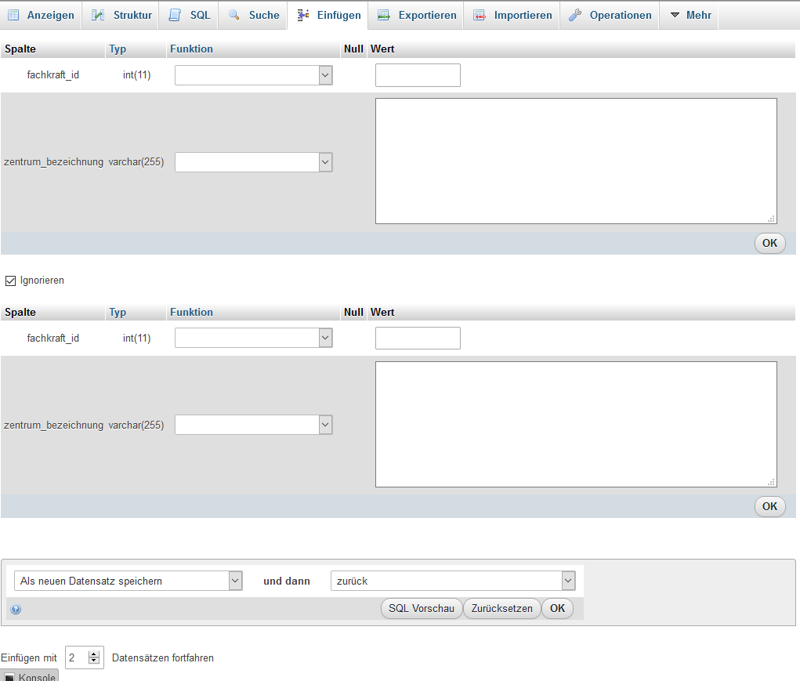

# Daten abfragen

Um Daten abzufragen wählt ihr in der Tabellen-Ansicht einfach statt „Einfügen“ „SQL“ aus.



In das Feld könnt ihr nun eure Anfrage schreiben.

Es ist sehr hilfreich die Box „Abfragefeld weiterhin anzeigen“ zu markieren damit die Eingabebox erhalten bleibt.

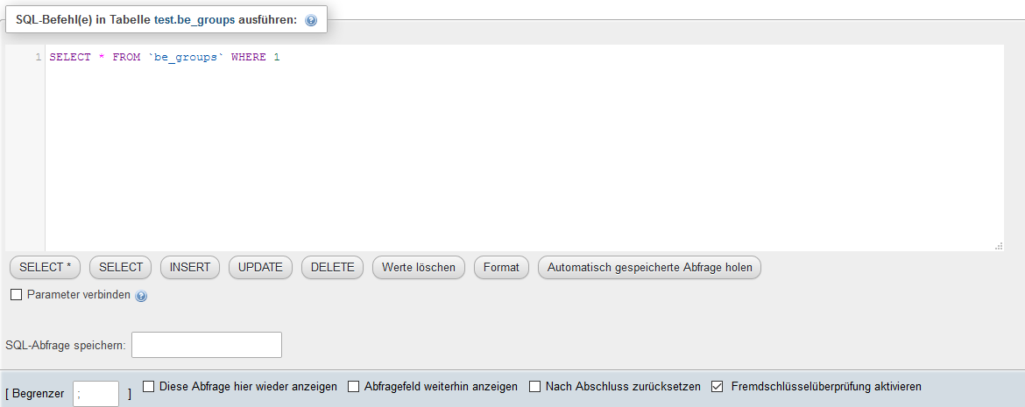

Um eure Anfrage auszuführen klickt ihr auf „OK“.